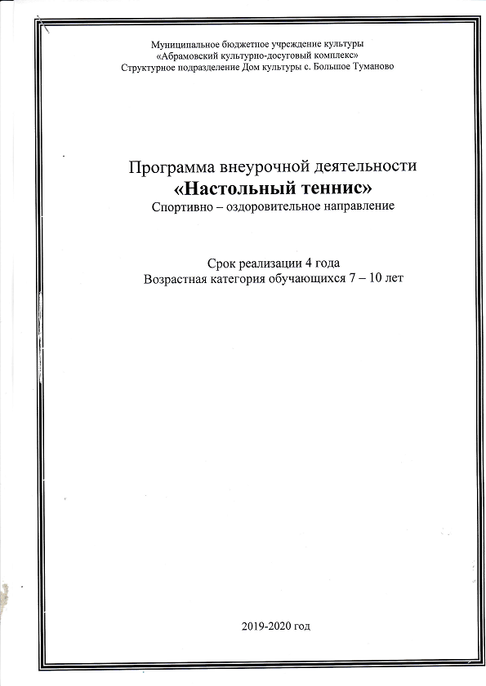

Предметные результаты освоения курса

внеурочной деятельности «Настольный теннис»

Универсальными компетенциями учащихся на этапе начального общего образования по курсу «Настольный теннис» являются:
— умения организовывать собственную деятельность, выбирать и использовать средства для достижения её цели;
— умения активно включаться в коллективную деятельность, взаимодействовать со сверстниками в достижении общих целей;
— умения доносить информацию в доступной, эмоционально-яркой форме в процессе общения и взаимодействия со сверстниками и взрослыми людьми.
Личностными результатами освоения учащимися содержания программы по курсу являются следующие умения:
— активно включаться в общение и взаимодействие со сверстниками на принципах уважения и доброжелательности, взаимопомощи и сопереживания;
— проявлять положительные качества личности и управлять своими эмоциями в различных (нестандартных) ситуациях и условиях;
— проявлять дисциплинированность, трудолюбие и упорство в достижении поставленных целей;
— оказывать бескорыстную помощь своим сверстникам, находить с ними общий язык и общие интересы.
Метапредметными результатами освоения учащимися содержания программы по курсу «Настольный теннис» являются следующие умения:
— характеризовать явления (действия и поступки), давать им объективную оценку на основе освоенных знаний и имеющегося опыта;
— находить ошибки при выполнении учебных заданий, отбирать способы их исправления;
— общаться и взаимодействовать со сверстниками на принципах взаимоуважения и взаимопомощи, дружбы и толерантности;
— обеспечивать защиту и сохранность природы во время активного отдыха и занятий физической культурой;
— организовывать самостоятельную деятельность с учётом требований её безопасности, сохранности инвентаря и оборудования, организации места занятий;
— планировать собственную деятельность, распределять нагрузку и отдых в процессе ее выполнения;
— анализировать и объективно оценивать результаты собственного труда, находить возможности и способы их улучшения;
— видеть красоту движений, выделять и обосновывать эстетические признаки в движениях и передвижениях человека;
— оценивать красоту телосложения и осанки, сравнивать их с эталонными образцами;
— управлять эмоциями при общении со сверстниками и взрослыми, сохранять хладнокровие, сдержанность, рассудительность;
— технически правильно выполнять двигательные действия из базовых видов спорта, использовать их в игровой и соревновательной деятельности.
Предметными результатами освоения учащимися содержания программы по курсу «Настольный теннис» являются следующие умения:
— планировать занятия физическими упражнениями в режиме дня, организовывать отдых и досуг с использованием средств физической культуры;
— излагать факты истории развития настольного тенниса, характеризовать её роль и значение в жизнедеятельности человека;
— представлять занятия настольным теннисом как средство укрепления здоровья, физического развития и физической подготовки человека;
— измерять (познавать) индивидуальные показатели физического развития (длину и массу тела), развития основных физических качеств;
— оказывать посильную помощь и моральную поддержку сверстникам при выполнении учебных заданий, доброжелательно и уважительно объяснять ошибки и способы их устранения;
— организовывать и проводить со сверстниками подвижные игры и элементы соревнований, осуществлять их объективное судейство;
— бережно обращаться с инвентарём и оборудованием, соблюдать требования техники безопасности к местам проведения занятий;
— организовывать и проводить занятия с разной целевой направленностью, подбирать для них физические упражнения и выполнять их с заданной дозировкой нагрузки;
— характеризовать физическую нагрузку по показателю частоты пульса, регулировать её напряжённость во время занятий по развитию физических качеств;
— взаимодействовать со сверстниками по правилам проведения подвижных игр и соревнований;
— в доступной форме объяснять правила (технику) выполнения двигательных действий, анализировать и находить ошибки, эффективно их исправлять;
— подавать строевые команды, вести подсчёт при выполнении общеразвивающих упражнений;
— находить отличительные особенности в выполнении двигательного действия разными учениками, выделять отличительные признаки и элементы;
— выполнять акробатические и гимнастические комбинации на необходимом техничном уровне, характеризовать признаки техничного исполнения;
— выполнять технические действия из базовых видов спорта, применять их в игровой и соревновательной деятельности;
— применять жизненно важные двигательные навыки и умения различными способами, в различных изменяющихся, вариативных условиях.

2. Содержание курса внеурочной деятельности «Настольный теннис»

Программа предусматривает следующие этапы подготовки игрока по настольному теннису:
1 год занятий – спортивно-оздоровительный, начально-подготовительный;
2 год занятий - учебно-тренировочный, соревновательный;
3, 4 год занятий – спортивного совершенствования, соревновательный.
На спортивно-оздоровительном этапе зачисляются учащиеся общеобразовательных школ, имеющие разрешение врача-педиатра. На этом этапе осуществляется физкультурно-оздоровительная и воспитательная работа, направленная на разностороннюю физическую подготовку и овладение основами настольного тенниса. Задача этапа – привлечение как можно большего числа детей, просмотр их индивидуальных особенностей.
На этапе начальной подготовки ведется физкультурно-оздоровительная и воспитательная работа, а также выбор спортивной специализации и выполнение нормативов для перехода на учебно-тренировочный этап. Задача этапа – тщательное наблюдение за успешностью обучения детей.
На учебно-тренировочном этапе воспитанники осваивают специальные приемы настольного тенниса: подача, атакующие удары, игра в защите. Задача этапа – отбор наиболее способных детей для участия в соревнованиях.
На этапе спортивного совершенствования проводятся углубленные тренировки со сложными приемами настольного тенниса и дальнейшим анализом выполненных действий. Задача этапа – участие воспитанников в соревнованиях, повышение уровня мастерства, выполнение спортивных разрядов.
Формы подведения итогов: выполнение контрольных нормативов, соревнования.
Нормативы для перехода на учебно-тренировочный этап (общефизические).

Мальчики

 | Вид упражнения | 7-8 лет | 9-10 лет
1. | Дальность отскока мяча, м | 3,5-4,5 | 4,55-5,55
22. | Бег по восьмерке, с | 43-32,6 | 32,7-27
33. | Бег вокруг стола, с | 34-23,7 | 23,6-20,2
44. | Перенос мячей, с | 54-45 | 44,5-35
55. | Отжимание от стола | 25-35 | 36-45
66. | Прыжки со ска-калкой за 45с | 65-75 | 76-94
77. | Прыжки в длину с места, см | 103-113 | 114-152
88. | Бег 60м | 13,8-12 | 11,9-10,95

Девочки

 | Вид упражнения | 7-8 лет | 9-10 лет
11. | Дальность отскока мяча, м | 3,4-4,4 | 4,45-5,40
22. | Бег по восьмерке, с | 47-37 | 36,7-31
33. | Бег вокруг стола, с | 34-24 | 23,9-22,1
44. | Перенос мячей, с | 54-45 | 44,6-37
55. | Отжимание от стола | 10-20 | 21-30
66. | Прыжки со ска-калкой за 45с | 65-75 | 76-94
77. | Прыжки в длину с места, см | 103-113 | 114-152
88. | Бег 60м | 14-13,1 | 13,0-11,5

Указания к выполнению контрольных упражнений.
Описание тестов.
Физическая подготовка:
- Прыжок в длину с места
Используется для определения скоростно-силовых качеств.
Организационно-методические указания (ОМУ):
- из исходного положения, стоя, стопы врозь, носки стоп на одной линии со стартовой чертой выполняется прыжок вперёд с места на максимально возможное расстояние. Приземление осуществляется на обе ноги одновременно. Результат фиксируется по ближней точке тела к линии старта (в сантиметрах).
Инвентарь: рулетка, гимнастические маты
- Бег 30 метров
Используется для определения скоростных качеств.
Организационно-методические указания (ОМУ):
- из положения «высокого старта» по сигналу руководителя испытуемый выполняет рывок от линии старта до преодоления полной дистанции. Результат фиксируется (в секундах).
Инвентарь: секундомер
- Бег 1000 метров
Используется для определения скоростной выносливости.
Организационно-методические указания (ОМУ):
Специальные упражнения техники настольного тенниса для первого и второго этапов.
- Набивание мяча ладонной стороной ракетки.
- Набивание мяча тыльной стороной ракетки.
- Набивание мяча поочередно ладонной и тыльной стороной ракетки.
- Атакующие удары справа направо.
- Атакующие удары слева налево.
- Атакующие удары справа налево.
- Атакующие удары слева направо.
- Игра толчком.
- Отработка техники подачи.

Специальные упражнения техники настольного тенниса для третьего и четвертого этапов.
- Игра накатами по диагонали.
- Игра накатами по линии.
- Подача накатом.
- Игра подрезками.
- Игра топ-спинами.
- Подача подрезками.
- Игра боковыми вращениями.

Нормативы по технической подготовленности

№ п/п | Наименование технического приема | Количество ударов | Оценка
1. | Набивание мяча ладонной стороной ракетки | 100  80-65 | Хор.  Удовл
2. | Набивание мяча тыльной стороной ракетки | 100  80-65 | Хор.  Удовл.
3. | Набивание мяча поочередно ладонной и тыльной стороной ракетки | 100  80-65 | Хор.  Удовл.
4. | Игра накатами справа по диагонали | 30 и более  от 20 до 29 | Хор.  Удовл.
5. | Игра накатами слева по диагонали | 30 более  от 20 до 29 | Хор.  Удовл.
6. | Сочетание наката справа и слева в правый угол стола | 20 и более  от 15 до19 | Хор.  Удовл.
7. | Выполнение наката справа в правый и левый углы стола | 20 и более  от 15 до19 | Хор.  Удовл.
8. | Откидка слева со всей левой половины стола  (кол-во ошибок за 3 мин) | 5 и менее  от 6 до 8 | Хор.  Удовл.
9. | Сочетание откидок справа и слева по всему столу (кол-во ошибок за 3 мин) | 8 и менее  от 9 до 12 | Хор.  Удовл.
10. | Выполнение подачи справа накатом в правую половину стола (из 10 попыток) | 8  6 | Хор.  Удовл.
11. | Выполнение подачи справа откидкой в левую половину стола(из 10 попыток) | 9  7 | Хор.  Удовл.

- Календарно-тематическое планирование
1 год обучения
Раздел программы | Тема | Практика | Теория | Дата проведения
Теоретические сведения. | История возникновения настольного тенниса.  Оборудование и инвентарь. Техника безопасности при игре в настольный теннис. Правила игры в настольный теннис. |  | 3 ч
Практические занятия. | Общая и специальная подготовка.  Упражнения на быстроту, ловкость и гибкость. | 6 ч
 | Силовые упражнения, упр-ия на выносливость. | 6 ч
 | Основы техники и тактики игры  Упражнения с ракеткой и шариком. Техника подачи толчком. | 5 ч
 | Игра толчком справа и слева | 5 ч
 | Атакующие удары по диагонали | 4 ч
 | Атакующие удары по линии | 4 ч
 | Игра в защите. | 5 ч
 | Тактические схемы | 5 ч
 | Игра с тренером | 6 ч
 | Выполнение подач разными ударами | 5 ч
 | Игра на счет разученными ударами | 6 ч
 | Отработка ударов накатом | 4 ч
 | Отработка ударов срезкой | 4 ч
 |  | Итого: 65 ч | Итого:  3 ч

2 год обучения
Раздел программы | Тема | Практика | Теория | Дата проведения
Теоретические сведения | Краткий обзор развития настольного тенниса в России. Меры безопасности. |  | 2 ч
Практические занятия | Общая и специальная подготовка.  Упражнения на быстроту и ловкость | 4 ч
 | Упражнения на гибкость | 4 ч
 | Силовые упражнения | 4 ч
 | Упражнения на выносливость | 4 ч
 | Специальные физические упражнения | 4 ч
 | Основы техники и тактики игры.  Атакующие удары справа разной силы и направления | 4 ч
 | Атакующие удары слева разной силы и направления | 4 ч
 | Удары срезкой справа | 4 ч
 | Удары срезкой слева | 4 ч
 | Удары накатом справа | 4 ч
 | Удары накатом слева | 4 ч
 | Чередование ударов различных стилей | 4 ч
 | Передвижение | 4 ч
 | Комбинации | 4 ч
 | Подача различными ударами | 5 ч
 | Прием подачи | 5 ч
 |  | Итого:  66 ч | Итого:  2 ч

3 год обучения
Раздел программы | Тема | Практика | Теория | Дата проведения
Теоретические сведения | Краткий обзор развития настольного тенниса в России. Меры безопасности. |  | 2 ч
Практические занятия | Общая и специальная подготовка.  Упражнения на быстроту и ловкость | 4 ч
 | Силовые упражнения | 4 ч
 | Упражнения на выносливость | 4 ч
 | Специальные физические упражнения | 4 ч
 | Основы техники и тактики игры  Подача срезкой | 3 ч
 | Подача накатом | 3 ч
 | Подача боковым вращением | 3 ч
 | Техника приема подач разных видов | 3 ч
 | Тактика быстрой атаки после подачи | 3 ч
 | Тактика атаки после толчка | 3 ч
 | Тактика атаки после подрезки | 3 ч
 | Тактика атаки после наката | 2 ч
 | Контроль игры срезками | 2 ч
 | Топ-спин справа | 3 ч
 | Топ-спин слева | 3 ч
 | Техника выполнения ударов по высокому мячу | 3 ч
 | Стиль игры топ-спин + атакующий удар | 4 ч
 | Стиль игры быстрый атакующий удар + топ-спин | 4 ч
 | Стиль игры подрезка + атакующий удар | 4 ч
 | Контрольные игры. Посещение соревнований.  Соревновательная практика | 4 ч
 |  | Итого:  66 ч | Итого:  2 ч

4 год обучения
Раздел программы | Тема | Практика | Теория | Дата проведения
Теоретические сведения | Краткий обзор развития настольного тенниса в России. Меры безопасности. |  | 2 ч
Практические занятия | Общая и специальная подготовка  Упражнения на быстроту, ловкость и гибкость. | 6 ч
 | Специальные физические упражнения. | 6 ч
 | Основы техники и тактики игры  Подача различными ударами. | 5 ч
 | Техника приёма подач разных видов. | 5 ч
 | Тактика быстрой атаки после подачи | 3ч
 | Тактика атаки после толчка | 3 ч
 | Тактика атаки после подрезки | 3 ч
 | Тактика атаки после наката | 3 ч
 | Контроль игры срезками | 2 ч
 | Топ-спин справа | 2 ч
 | Топ-спин слева | 2 ч
 | Техника выполнения ударов по высокому мячу | 2 ч
 | Стиль игры топ-спин + атакующий удар | 2 ч
 | Стиль игры быстрый атакующий удар + топ-спин | 2 ч
 | Стиль игры подрезка + атакующий удар | 2 ч
 | Контрольные игры. Посещение соревнований.  Соревновательная практика | 18 ч
 |  | Итого:  66 ч | Итого:  2 ч



